https://wenku.baidu.com/view/efb45e25a417866fb84a8eec.html?fr=income5-doc-search&_wkts_=1684462673067&wkQuery=%E4%B8%8A%E6%B5%B7%E5%A4%A7%E5%AD%A6%E7%BC%96%E8%AF%91%E5%8E%9F%E7%90%86

一、单项选择题。
1．设x是符号串，则符号串的幂运算x⁰ = __ C__ _.
A. 1 B. x C. ε D. 

2．字母表中的因素可以是 __ D__ _.
A. 字母 B. 字母、数字 C. 数字 D. 字母、数字和其它符号

3．设文法G[S] = ({S, B}, {b}, {S → bB | b, B → bS}, S), 则该文法所描述的语言是 C _ _.
A. L(G[S]) = {b^{n} | n ≥ 0} B. L(G[S]) = {b^{2n} | n ≥ 0}
C. L(G[S]) = {b^{2n+1} | n ≥ 0} D. L(G[S]) = {b^{2n+1} | n ≥ 1}

4．一个句型最左边的 C _ _称为该句型的句柄.
A. 短语 B. 素短语 C. 直接短语 D. 规范短语

5．语法分析方法中，递归下降分析法属于 B _ _.
A. 自左至右 B. 自上而下 C. 自下而上 D. 自右至左

6．通常程序设计语言的词法规则可用正规式描述，词法分析器可用 B _ _描述.
A. 语法树 B. 有穷自动机 C. 栈 D. 堆

7．自下而上语法分析的原理是 B _ _.
A. “移进—推导法” B. “移进—归约法”
C. “最左推导法” D. “推导—归约法”

8．算法优先文法从左向右扫描输入串，当栈顶出现 D _时进行归约.
A. 素短语 B. 直接短语 C. 句柄 D. 最左素短语

9．LR语法分析栈中存放的状态是识别文法规范句型 B _ _的DFA状态.
A. 前缀 B. 活前缀 C. 项目 D. 句柄

10．中缀表达式-a + b * (-c + d )的逆波兰式是 A _ _.
A. a@bc@d+*+ B. abc@d+*+@ C. a@bcd+@*+ D. abcd+@*+@

二、是非判断题
正确的在题后的括号内填T，错误的填F

  - 描述一个语言的文法是惟一的。 （ F ）
  - 用二义性文法定义的语言也是二义的。 （ F ）
  - 若两个正规式所表示的正规集相同，则认为两者是等价的。 （ T ）
  - 有穷自动机的初态和终态是可区别的。 （ T ）
  - 算法优先分析方法属于自上而下的分析方法。 （ F ）
  - SLR(1)文法是二义性文法。 （ F ）
  - 转移语句是基本块的入口语句。 （ F ）
  - 堆式存储分配属于静态存储分配。 （ F ）
  - 跟踪嵌套过程语言的每个外层过程的最新活动过程的记录，常用的办法有在过程活动记录中增设存取链，或者建立一张嵌套层次显示表Display表。 （ T ）
  - 符号表可以辅助语法错误检查。 （ T ）

三、（本题满分10分）
构造正规式1(0|1)*101相应的DFA.

解：NFA如下：（4分，每错1处扣1分，扣完4分为止）

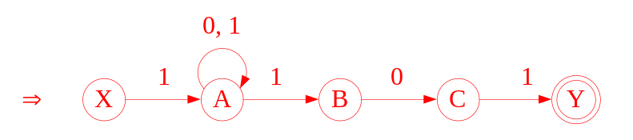
确定化（4分，每错1处扣1分，扣完4分为止）
I (标记) | I₀ | I₁
[X] 0 |  | [A] 1
[A] 1 | [A] 1 | [A,B] 2
[A,B] 2 | [A,C] 3 | [A,B] 2
[A,C] 3 | [A] 1 | [A,B,Y] 4
[A,B,Y] 4 | [A,C] 3 | [A,B] 2

I₀ = ε-Closure(move(I, 0))
I₁ = ε-Closure(move(I, 1))

DFA： （2分，每错1处扣1分，扣完2分为止）
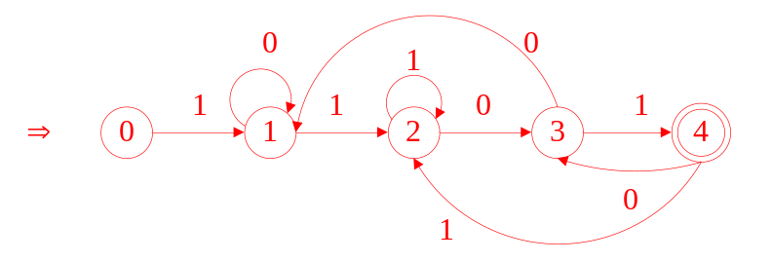
四、（本题满分15分）

对文法G[S]
S → a||(T)
T → T,S|S
进行改写，消除左递归。经改写后的文法是否是LL(1)文法？证明之。

【解】
（10分，每错1处扣1分，扣完10分为止）
改写文法为：
0) S->a
1) S->^
2) S->( T )
3) T->S T’
4) T’->, S T’
5) T’->ε
FIRST(S)={a,^,(}
FIRST(T)={a,^,(}
FIRST(T’)={,,ε}
FOLLOW(S)= {#,,,)}
FOLLOW(T)= {)}
FOLLOW(T’)= {)}
（5分，每错1处扣1分，扣完5分为止）
SELECT(S->a)={a}
SELECT(S->^)={^}
SELECT(S->( T ))={(}
∴ SELECT(S->a)∩SELECT(S->^)∩SELECT(S->( T )) = 
SELECT(T’->, S T’)={,}
SELECT(T’->ε)=FOLLOW(T’)= {)}
∴ SELECT(T’->, S T’)∩SELECT(T’->ε) = 
∴相同左部符号产生式的SELECT集的交集为空，从而判断该文法是LL(1)文法
五、（本题满分5分）
已知一个算符优先文法G[S]的优先关系表如下：
算符优先关系表
 | a |  | ( | ) | , | #
a |  |  |  | ·> | ·> | ·>
 |  |  |  | ·> | ·> | ·>
( | <· | <· | <· | =· | <·
) |  |  |  | ·> | ·> | ·>
, | <· | <· | <· | ·> | ·>
# | <· | <· | <· |  |  | =·

给出输入串(a, a)#的算符优先分析过程，并说明该输入串是否是该文法的一个句子。
解：（4分，每错一处扣0.5分，扣完4分为止）
对输入串为(a, a)#的算符优先分析过程
步骤 | 栈 | 优先关系 | 当前符号 | 剩余输入串 | 移进/归约
1 | # | <· | （ | a,a)# | 移进
2 | #( | <· | a | ,a)# | 移进
3 | #(a | ·> | , | a)# | 归约
4 | #(N | <· | , | a)# | 移进
5 | #(N, | <· | a | )# | 移进
6 | #(N,a | ·> | ) | # | 归约
7 | #(N, N | ·> | ) | # | 归约
8 | #(N | =· | ) | # | 移进
9 | #(N） | ·> | # |  | 归约
10 | #N | =· | # |  | 接受
输入串为(a, a)是该文法的一个句子。（1分）
六、
下列文法是否为SLR(1)文法？（要求构造相应的分析表，说明理由）
S → Sab | bR
R → S | a
解：(a) 该文法的拓广文法G’为：（3分）
(0) S’→ S (1) S → Sab
(2) S → bR (3) R → S
(4) R → a
其LR(0)项目集规范族如下: （4分，每错一处扣1分，4分扣完为止）
I₀ : S’ → S· I₃ : S → Sa·b
S → ·Sab I₄ : S → bR·
S → ·bR I₅ : R → S·
S → S·ab
I₁ : S’ → S· I₆ : R → a·
S → S·ab
I₂ : S → b·R I₇ : S → Sab·
R → ·S
R → ·a
S → ·Sab
S → ·bR
文法G’的识别活前缀的DFA如下所示：（4分，每错一处扣1分，4分扣完为止）
构造的SL
R分析表如下：（5分，每错一处扣1分，5分扣完为止）
状态 | action |  |  | goto
状态 | a | b | # | S | R
0 |  | S2 |  | 1
1 | S3 |  | acc
2 | S6 | S2 |  | 5 | 4
3 |  | S7
4 | r2 |  | r2
5 | r3/S3 |  | r3
6 | r4 |  | r4
7 | r1 |  | r1
观察分析表，对状态5，可归纳又可移进，存在重定义的入口，移进-归约冲突。（2分）
FOLLOW(S) = FOLLOW(R) = {a, #}，又FOLLOW(S)∩{a}={a}≠Φ。所以，该文法不是SLR(1)文法。（2分）
七、（本题满分10分）
将下面语句翻译成四元式序列（假设四元式起始标号为100）。
if y<0 and x>1 then y:=y+x else y:=y-x.
【解】每错一处扣1分，扣完10分为止
- if y<0 goto 102
- goto 107
- if x>1 goto 104
- goto 101
- t:=y+x
- y:=t
- goto 109
- t:=y-x
- y:=t

八、（本题满分10分）
对于基本块P
S₀ := 2
S₁ := 3 / S₀
S₂ := T – C
S₃ := T + C
R := S₀ / S₃
H := R
S₄ := 3 / S₁
S₅ := T + C
S₆ := S₄ / S₅
H := S₆ * S₂
请用DAG进行优化，写出优化后的四元式序列。

DAG图如下：（5.5分，每错一处扣0.5分，5.5分扣完为止）

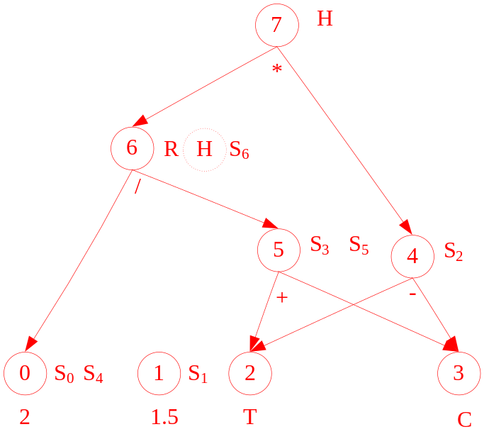
改写后的基本块如下：（4.5分，每错一处扣0.5分）
S₀ := 2
S₄ := 2
S₁ := 1.5
S₂ := T – C
S₃ := T + C
S₅ := S₃
R := 2 / S₃
S₆ := R
H := S₆ *S₂

